

**Diseño de Escenario**

Para poder lograr una adecuada administración en cualquier ámbito, es necesario tener en cuenta las oportunidades, variantes y amenazas que pueden impactar el ambiente administrado, beneficiando o perjudicando las metas planteadas para dicha área de gestión.

En mi área de gestión una de mis tareas es buscar y localizar los puntos turísticos del país y elaborar las campañas de promoción necesarias para impulsarlos y proyectarlos, tanto a nivel nacional como internacional.

Para poder realizar un diseño de escenario, es necesario analizar distintos factores y variables, entre las que se encuentran: Epidemiológicas, Demográficas, Socioculturales, Económicas, Políticas, Tecnológicas y Ambientales.

En el aspecto Epidemiológico me corresponde analizar la incidencia de ciertas enfermedades que puedan presentarse en ciertos lugares y puedan representar un riego para el turista, y esto provoque la disminución de visitas a ese lugar. Un ejemplo lo encontramos en la incidencia del Dengue en algunos Estados y algunos datos encontrados reflejan lo siguiente: Los estados con mayor incidencia de dicha enfermedad son Morelos, Colima, Guerrero, Michoacán y Veracruz, según datos del INEGI en 2008, Dichos datos nos enfocan a tomar las medidas necesarias para que esa incidencia no afecte el turismo, ya que dichos estados cuentan con importantes áreas dedicadas a esta actividad, buscando la cooperación con otros organismos gubernamentales para tomar las medidas necesarias para reducir el impacto.[1]

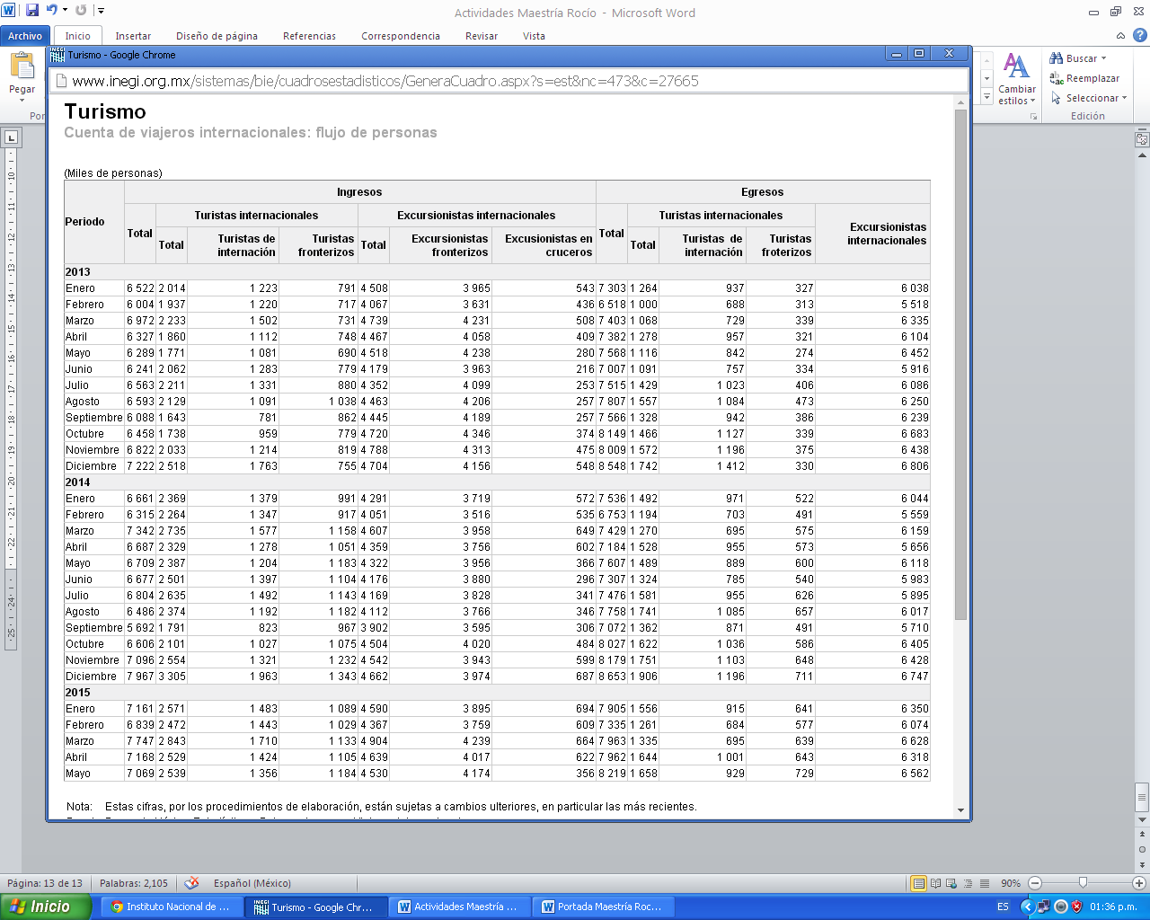En el aspecto Demográfico, tenemos que ubicar que rango de edad que visita cada zona turística, así como su nacionalidad, y crear las campañas de promoción específicas para cada sector. Como podemos observar en la tabla siguiente[2], nuestro país cuenta con un gran ingreso de extranjeros con fines turísticos, por tal motivo es necesario proyectar la mejor imagen posible del país para mantener dicho índices o, incluso, aumentarlos.

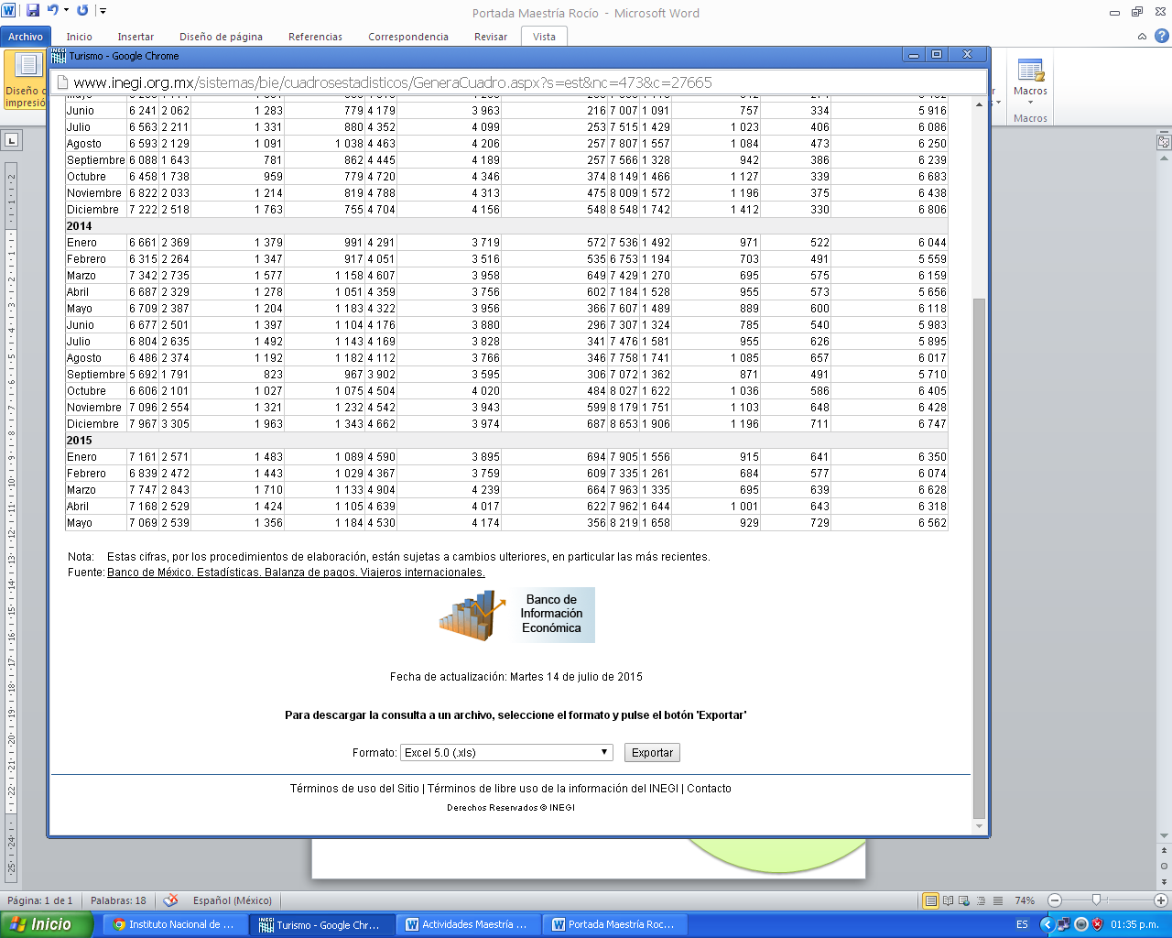Por otro lado, un aspecto sumamente relevante es el económico. En este sentido, evalúo los sectores que tienen mayor repercusión en la economía, en la venta de bienes y servicios, y utilizar dichos datos para proyectarlos como atractivos a nivel nacional e internacional. En la siguiente tabla podemos encontrar dichos datos:[3]

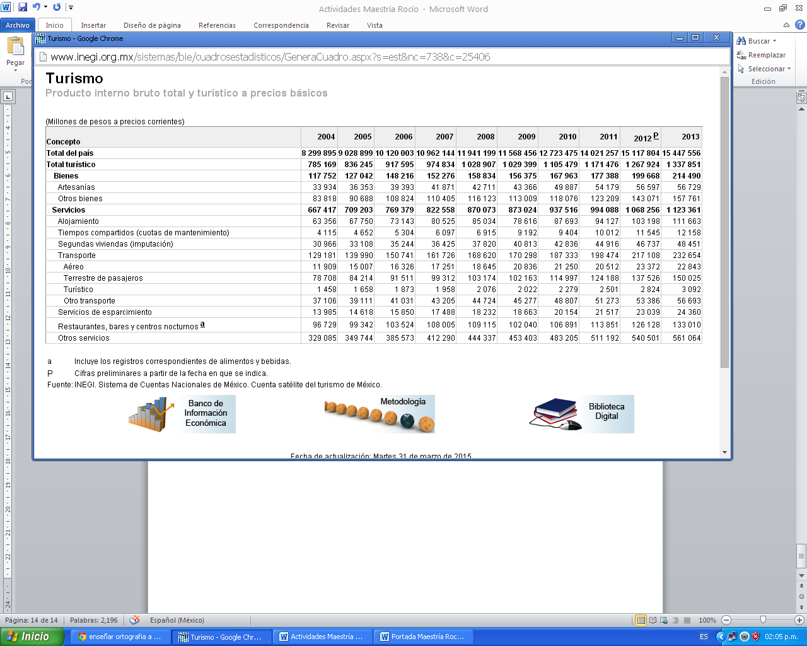

Respecto a los aspectos Socioculturales y Políticos, mi tarea se centra en reducir, a través de las campañas publicitarias, el impacto de los disturbios que se llegasen a presentar en el país, por razones políticas y sobresaltar las cualidades y riqueza de nuestros sitios turísticos, respecto a los problemas de inseguridad y violencia.

Por su parte, el aspecto ambienta también es de suma importancia, principalmente en el sentido de los sucesos epidemiológicos que se pudieren presentar en las zonas de alto turismo. La información relativa a los lugares con mayor tendencia a huracanes, por ejemplo, o las zonas en donde se originan, nos permiten emitir alertas y guiar al turismo para que no se ponga en riesgo cuando dichos fenómenos se presenten en cierta zona del territorio nacional.[4]

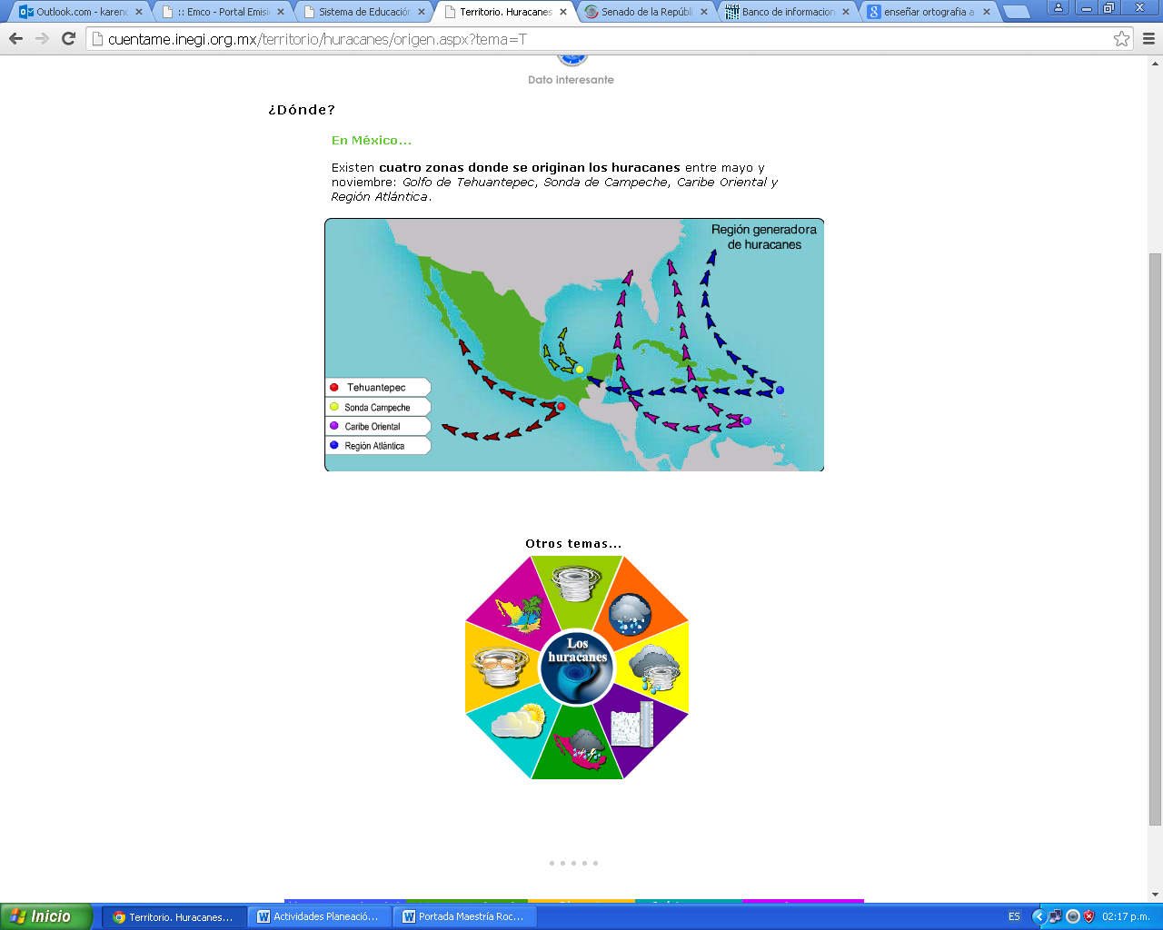Por último, un aspecto importante lo encontramos en la Tecnología, y en mi área de gestión debe ser analizado en razón de su uso para utilizar los nuevos medios de comunicación, para promocionar y proyectar las zonas turísticas del país.

En conclusión mi diseño a 3 o 5 años se enfoca a tomar en cuenta y saber identificar los sectores a los que va dirigida la promoción de las principales centros turísticos del país y dividir entre mi equipo de trabajo dichos sectores, utilizando las herramientas tecnológicas de mayor uso y relevancia. Por otra parte hay que intentar limpiar la imagen del país para que no impacte a este sector y conservar la calidad en las zonas que tienen mayor ingreso económico y mejorar las de menor ingreso.

También es necesario crear un equipo encargado de controlar la información relativa a los tipos de fenómenos epidemiológicos y meteorológicos para alertar a los turistas de dichos sucesos.

1. http://www3.inegi.org.mx/sistemas/biinegi/
2. http://www.inegi.org.mx/sistemas/bie/cuadrosestadisticos/GeneraCuadro.aspx?s=est&nc=473&c=27665
3. http://www.inegi.org.mx/est/contenidos/proyectos/cn/tur/
4. http://cuentame.inegi.org.mx/territorio/huracanes/origen.aspx?tema=T